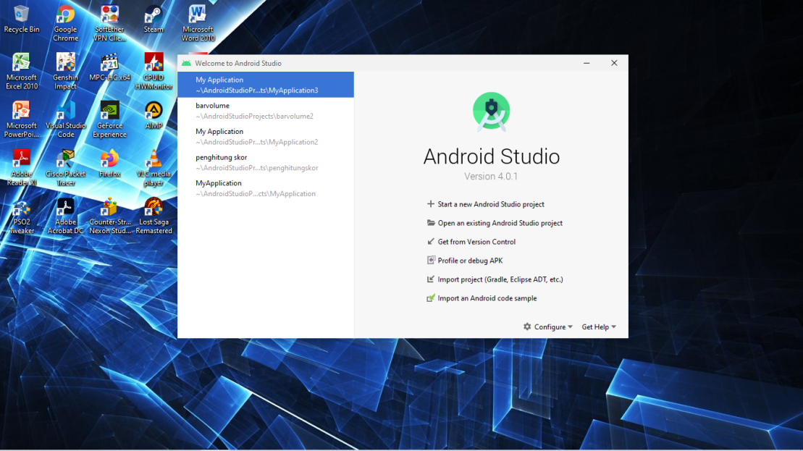

Klik start New project

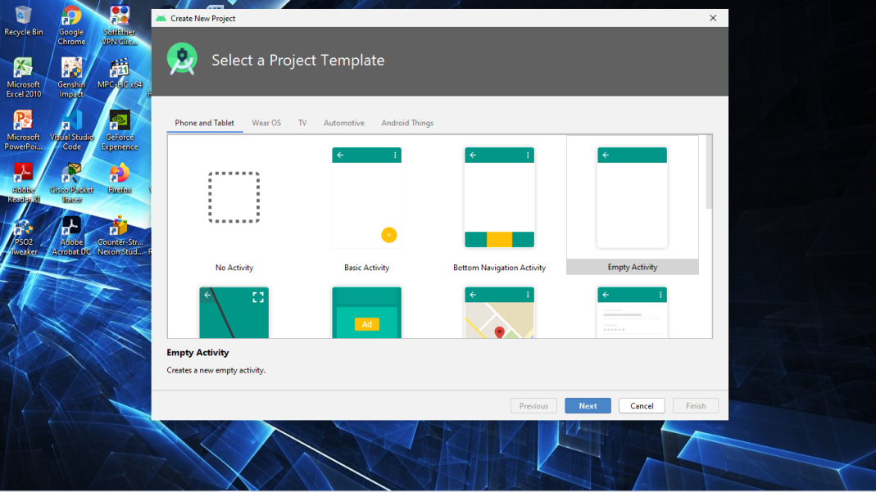

Pilih Empty Activity

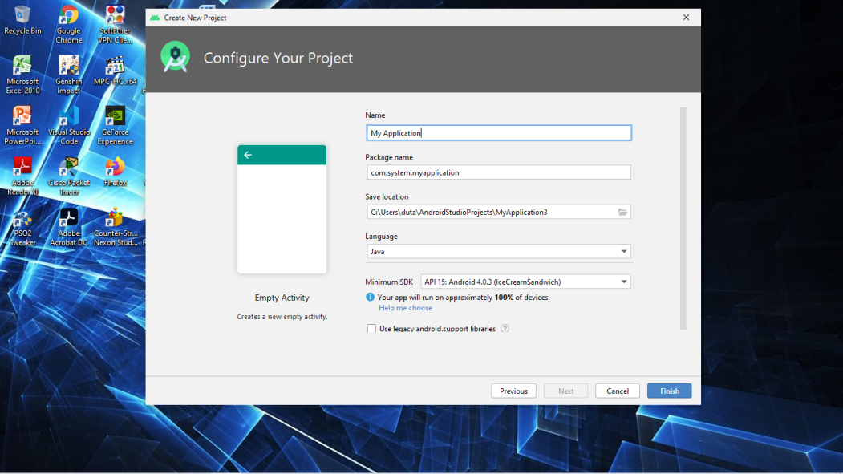

Isi kolom tersebut sesuai masing-masing

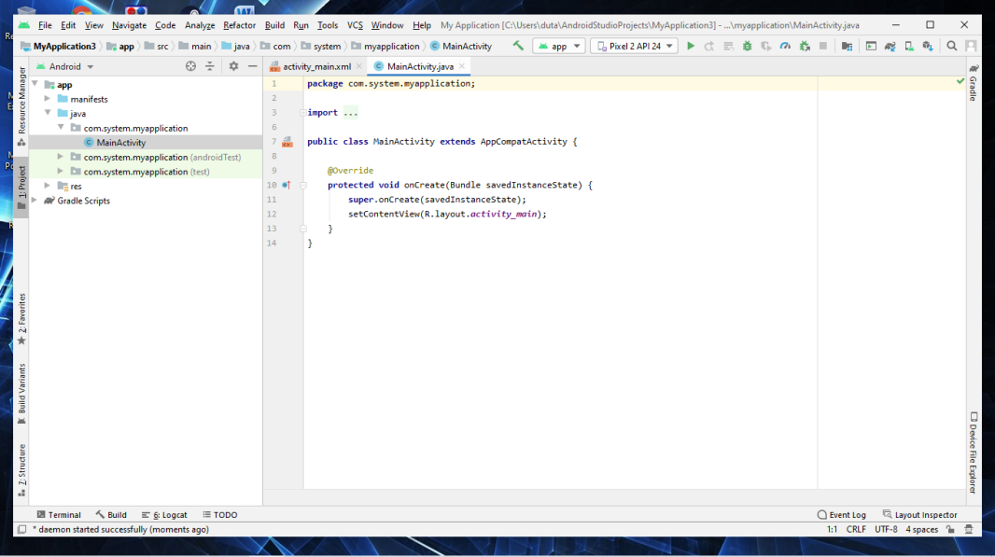

Tampilan code Main Activity

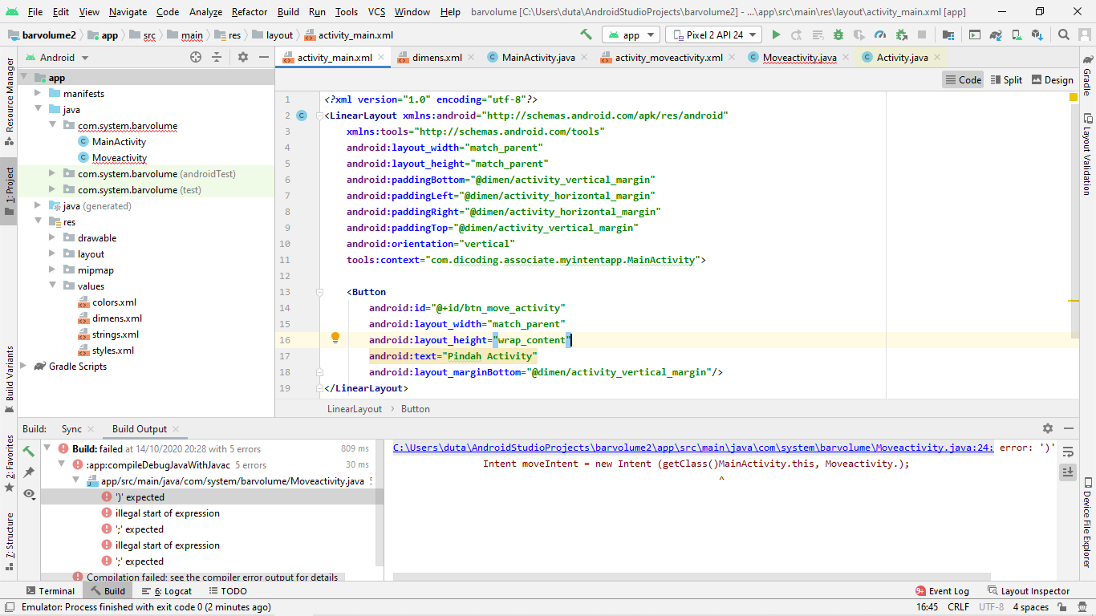

Isi code di activity_main.xml

Menggunakan LinearLayout

Seperti di atas

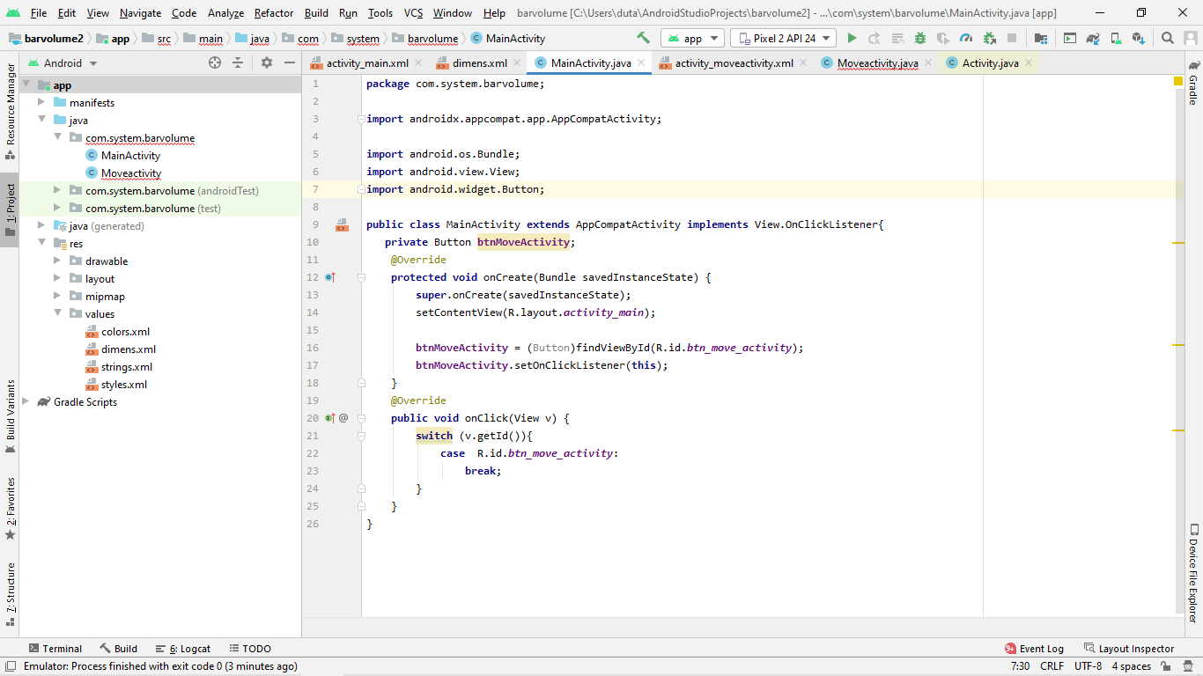

Isi juga code di main activity java tersebut

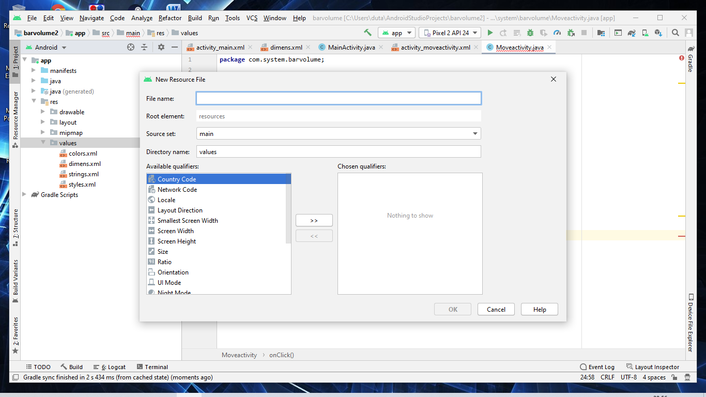

Buat file dimens.xml secara manual di dalam res → values. Dan isikan file dimens.xml

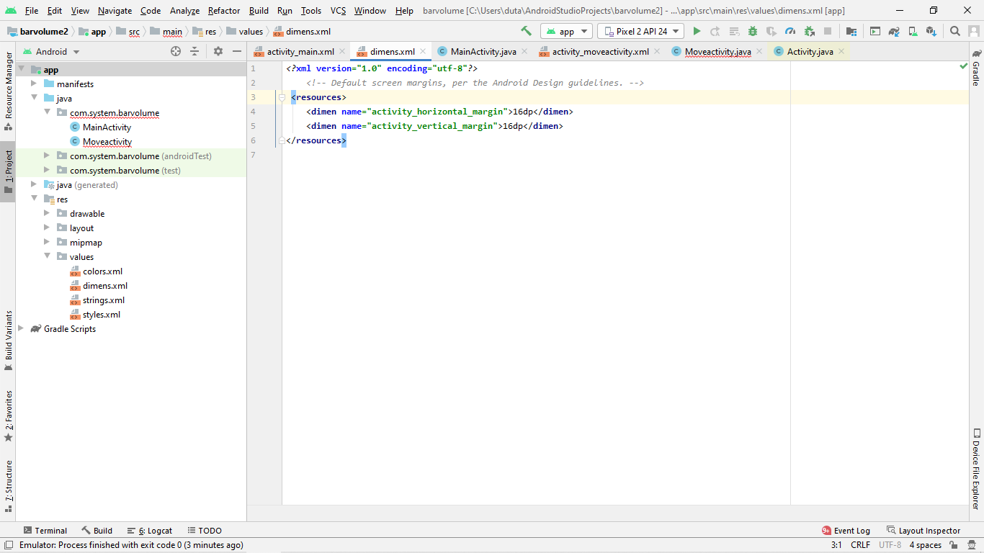

Isi code tersebut di dimens.xml

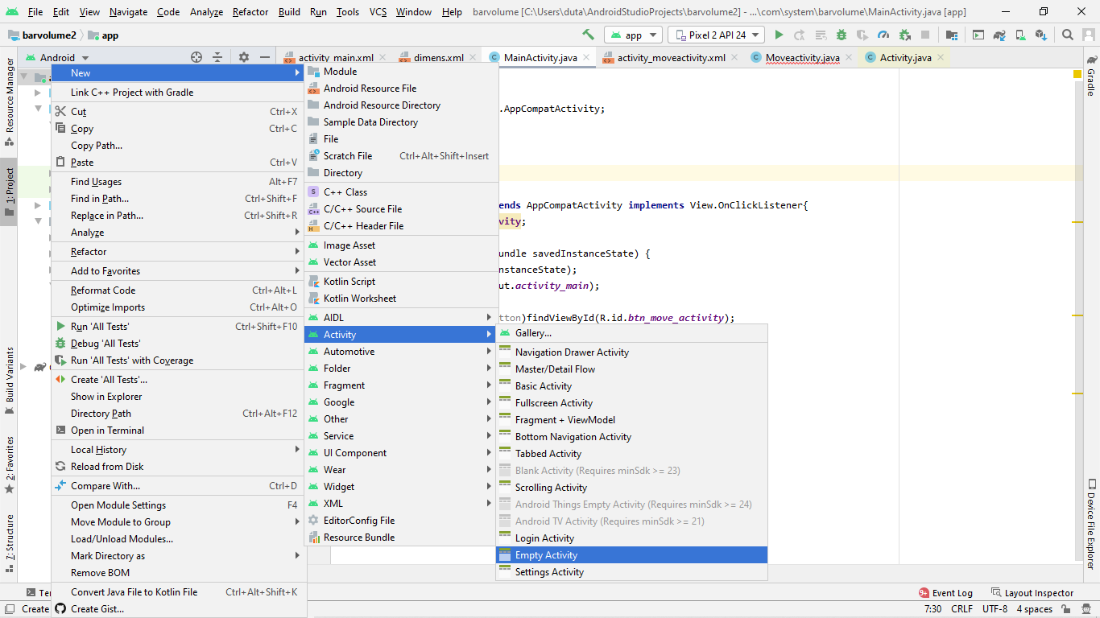

Buat Activity baru dengan cara sebagai berikut :Klik kanan di package utama aplikasi package name → New → Activity → Empty Activity

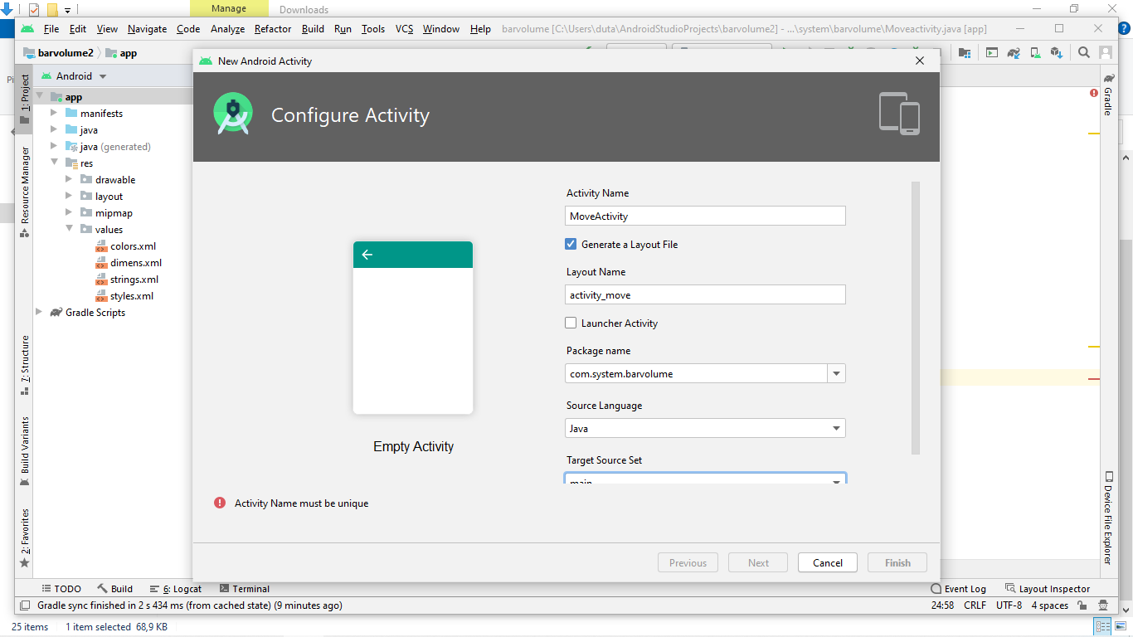

Lalu isi nama Move Activity pada colom. Ketika sudah klik Finish

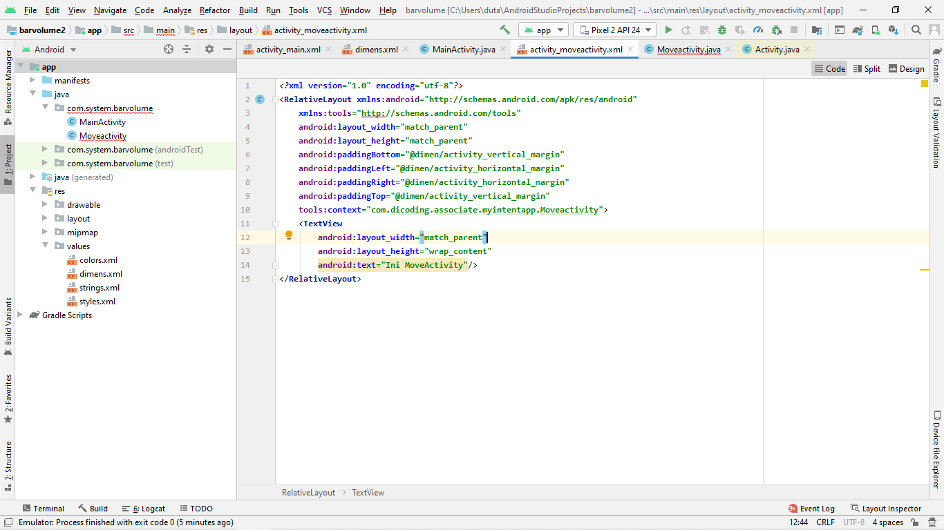

Isi code di activity_MoveActivity.xml

Menggunaka RelativeLayout dan

menambahkan suatu intent pada method onClick di MainActivity.java

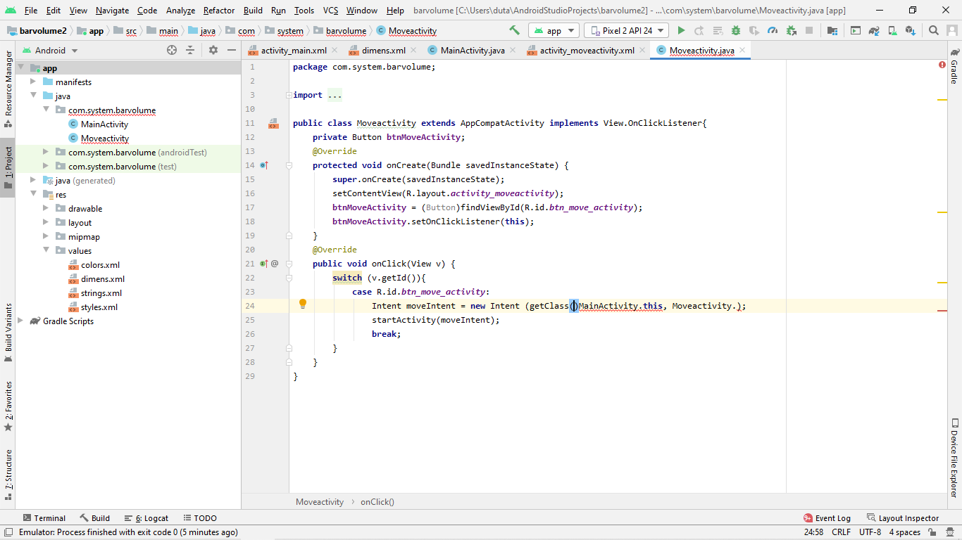

Isi code di MoveActivity.Java

Jika sudah run app di emulator

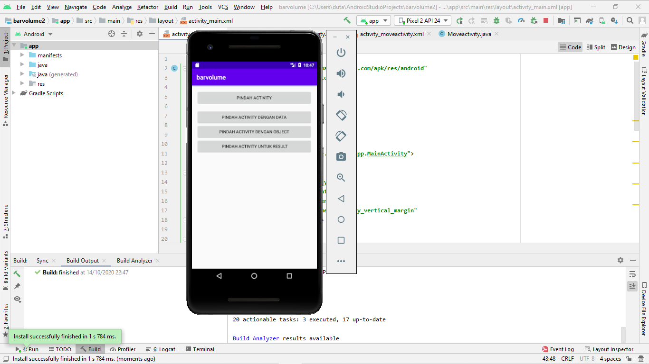

Akan muncul gambar sepeti ini saat membuka emulator android

Tekan pindah activity



Jika sudah menakan akan muncul seperti ini